Formation : Administration réseau d’entreprise |  |  | Année : 2022 – 2023
Enseignant : Néjib KHALFAOUI |  |  | ☐Session principale ☐Session de rattrapage
Filière : MLV BA 23.1 | Niveau : |  | ☐Devoir surveillé ☐Examen
Nombre de pages : 06 |  |  | Durée : 1H
Barème de notation : |  |  | Documents ☐Autorisés ☐Non autorisés  Calculatrices ☐Autorisées ☐Non autorisées
**
Observations | Nom et Signature du Correcteur | Nom et Signature du Surveillant | Note  /20 | Code

Partie I : QCM, identifier la bonne ou les bonnes réponses : mettre les bonnes réponses dans le tableau ci dessous :

1 | 2 | 3 | 4 | 5
6 | 7 | 8 | 9 | 10
11 | 12 | 13 | 14 | 15
16 | 17 | 18 | 19 | 20

- Quel élément est utilisé dans le processus EUI-64 pour créer un ID d'interface IPv6 sur une interface IPv6 ?

- l’adresse MAC de l'interface compatible IPv6
- une adresse hexadécimale 64 bits générée automatiquement
- une adresse IPv6 fournie par un serveur DHCPv6
- une adresse IPv4 configurée sur l'interface

- Quel préfixe IPv6 est réservé à la communication entre des périphériques d'une même liaison ?
- FC00::/7
- 2001::/32
- FE80::/10
- FDFF::/7

NE RIEN ECRIRE



- Si la passerelle par défaut est mal configurée sur l’hôte, quel sera l’impact sur les communications ?

- L’hôte est incapable de communiquer sur le réseau local.
- L’hôte peut communiquer avec les autres hôtes du réseau local mais il est incapable de communiquer avec les hôtes des réseaux distants.
- L’hôte peut communiquer avec les autres hôtes des réseaux distants mais il est incapable de communiquer avec les hôtes du réseau local.
- Il n’y aura pas d’impact sur les communications.

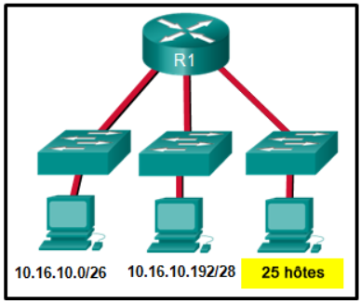
Examinez l'illustration. En tenant compte des adresses déjà utilisées et de la contrainte de rester dans la plage réseau 10.16.10.0/24, quelle adresse de sous-réseau pourrait-être attribuée au réseau qui comporte 25 hôtes ?
- 10.16.10.160/26
- 10.16.10.128/28
- 10.16.10.64/27
- 10.16.10.224/26
- 10.16.10.240/28

- Quelles sont deux caractéristiques de la mémoire vive sur un équipement Cisco ? (Choisissez deux propositions.)
- La mémoire vive offre un stockage non volatile.
- La configuration en cours sur l'équipement est stockée dans la mémoire vive.
- Le contenu de la mémoire vive peut-être perdu lorsque l'équipement est arrêté et rallumé.
- La mémoire vive est un composant des commutateurs Cisco, mais pas des routeurs Cisco.
- La mémoire vive peut stocker plusieurs versions d'IOS et de fichiers de configuration.

- Quel service offre un adressage IPv6 global et dynamique à des périphériques finaux sans utiliser de serveur pour suivre les adresses IPv6 disponibles ?

- DHCPv6 dynamique
- SLAAC
- Adressage IPv6 statique
- DHCPv6 sans état

- Trois protocoles de la couche application font partie de la suite TCP/IP. Lesquels ? (Choisissez trois propositions.)
- ARP
- DHCP
- DNS
- FTP
- NAT
- PPP

- Laquelle de ces adresses est l'abréviation la plus courte de l'adresse IP :
3FFE:1044:0000:0000:00AB:0000:0000:0057 ?

- 3FFE :1044 ::AB ::57
- 3FFE :1044 ::00AB ::0057
- 3FFE :1044 :0 :0 :AB ::57
- 3FFE :1044 :0 :0 :00AB ::0057
- 3FFE :1044 :0000 :0000 :00AB ::0057

- Quel type d'adresse est automatiquement attribué à une interface lorsque IPv6 est activé sur cette dernière ?

- Monodiffusion globale
- Link-local
- Bouclage
- Unique locale
- Qu’indique une requête ping réussie à l’adresse IPv6 ::1.
- L’hôte est correctement câblé
- L’adresse de la passerelle par défaut est correctement configurée.
- Tous les hôtes sur la liaison locale sont disponibles.
- L’adresse link-local est correctement configurée.
- Le protocole IP est correctement installé sur l’hôte.

- Quel est le préfixe de l'adresse d'hôte 2001:DB8:BC15:A:12AB::1/64 ?
- 2001:DB8:BC15
- 2001:DB8:BC15 :A
- 2001:DB8:BC15
- 2001:DB8:BC15 :A :1
- 2001:DB8:BC15 :A :12

- Un technicien réseau a configuré manuellement l'intervalle Hello sur 15 secondes sur l'interface d'un routeur exécutant le protocole OSPFv2. Par défaut, comment l'intervalle Dead sur l'interface sera-t-il affecté ?
- L'intervalle Dead est à présent de 15 secondes.
- L'intervalle Dead est à présent de 30 secondes.
- L'intervalle Dead est à présent de 60 secondes.
- La valeur par défaut de l'intervalle Dead ne changera pas.
- Pour établir une contiguïté voisine, deux routeurs OSPF échangeront des paquets hello. Quelles sont les deux valeurs dans les paquets hello qui doivent correspondre sur les deux routeurs? (Choisissez deux réponses.)
- ID de routeur
- Intervalle Hello
- Intervalle Dead
- Priorité du routeur
- Liste des voisins
- Quelle est la valeur de priorité de routeur par défaut pour tous les routeurs Cisco OSPF?
- 0
- 1
- 10
- 255
- Qu'est-ce qui indique à un routeur à état de liens qu'un voisin est injoignable ?
- Lorsque le routeur ne reçoit plus de mises à jour de routage
- Lorsque le routeur ne reçoit plus de paquets Hello
- Lorsque le routeur reçoit une mise à jour avec un nombre de sauts équivalant à 16
- Lorsque le routeur reçoit un paquet LSP avec des informations qui ont déjà été acquises
- Dans un réseau OSPF, quand les élections DR et BDR sont-elles nécessaires?
- lorsque tous les routeurs d'une zone OSPF ne peuvent pas former d'adjacences
- lorsque les deux voisins adjacents se trouvent dans deux réseaux différents
- lorsque les routeurs sont interconnectés sur un réseau Ethernet commun
- lorsque les deux voisins adjacents sont interconnectés sur une liaison point à point

- Par défaut, quel est le coût OSPF des liaisons dont la bande passante s'élève à 100 Mbit/s ou plus ?
- 1
- 100
- 10000
- 100000000
- Quelle commande serait utilisée pour déterminer si une relation initiée par le protocole de routage avait été établie avec un routeur adjacent ?
- Ping
- show ip protocols
- show ip ospf neighbor
- show ip interface brief

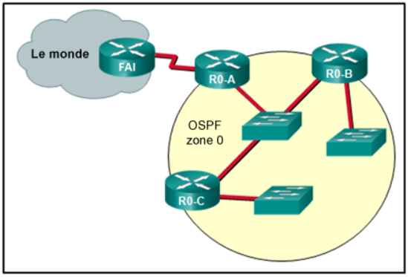
Reportez-vous à l'illustration. Sur quel(s) routeur(s) une route par défaut serait-elle configurée de manière statique dans un environnement d'entreprise qui utilise le protocole de routage OSPF à zone unique ?
- ISP
- R0-A
- ISP et R0-A
- R0-A, R0-B et R0-C
- R0-B et R0-C
- ISP, R0-A, R0-B et R0-C

Reportez-vous à l'illustration. Quels trois déclaration décrivent les résultats du processus d'élection OSPF de la topologie qui est présentée dans la pièce? (Choisissez trois réponses.)
- R2 sera élu DR.
- R1 sera élu BDR.
- R3 sera élu BDR.
- L'ID du routeur R4 est 172.16.1.1.
- La priorité R4 FastEthernet 0/0 est 128.
- L'ID du routeur sur R2 est l'interface de bouclage.

